# Laboratorul nr. 10 Realizarea cablajului imprimat (PCB) – partea a 2-a

**Obiective.** În urma efectuării lucrării de laborator se învață realizarea unui cablaj imprimat:

* pregătirea circuitului desenat pentru proiectarea circuitului imprimat;
* lansarea PCB Editor şi desenarea conturului plăcii de circuit imprimat (PCB);
* plasarea găurilor de prindere a plăcii;
* plasarea componentelor pe placă;
* editarea poziției componentelor;
* alegerea stratului de rutare;
* alegerea lățimii traseelor;
* rutarea manuală a traseelor.

**Tema a 17-a (T17)**

Utilizând Orcad PCB Editor, să se realizeze circuitul imprimat pentru schema din fig. L10-1:



**Fig. L10-1.** *Schema circuitului utilizat la realizarea PCB*

**Modul de lucru**

1. **Atribuirea de nume unor amprente de componente**

* Se selectează desenul din Capture;
* Se deschide fereastra de proprietăți Property Editor tastând Ctrl+E;
* În fereastra Filter by se alege Orcad Layout sau Allegro PCB Designer;
* În căsuțele goale de la PCB Footprint din dreptul conectorilor se completează pentru CON1 - **TESTCOUP**;
* Se schimbă footprint-ul pentru rezistoare şi se alege - **AXRC05** (se șterge slash-ul - /);
* Se schimbă footprint-ul pentru condensatoare şi se alege - **CAP196** pentru toate condensatoarele electrolitice;
* Pentru circuitul integrat LM324 se alege amprenta **DIP14_3**.

**IMPORTANT:** condensatorul electrolitic **C_elect** din biblioteca ANALOG nu este compatibil cu amprenta sa. Pinii amprentei sunt numerotați cu **1** şi **2** iar cei ai componentei sunt **P** şi **N**. Din această cauză, programul nu va putea să potrivească componenta cu amprenta sa. Trebuie editată componenta:

* Selectare componentă, clic dreapta şi se alege Edit Part;
* Dublu clic pe fiecare pin separat şi se modifică la Number **P** în **1** iar **N** în **2**;
* Se închide fereastra de editare (File>Close) şi se alege opțiunea Update All pentru ca modificările să devină valabile pentru toate condensatoarele electrolitice din schemă.

1. **Pregătirea circuitului desenat pentru proiectarea circuitului imprimat**

* În fereastra Project manager clic pe **.\t17.dsn**
* Verificarea regulilor electrice – **DRC** -  (vezi L7)
* Generarea listei de componente – **BOM** -  (vezi L7)
* Generarea fişierelor **netlist** – **pstxnet.dat**, **pstxprt.dat** şi **pstchip.dat** -  (vezi L7).

1. **Lansarea PCB Editor şi desenarea conturului plăcii de circuit imprimat (PCB)**

* Se face automat după crearea fişierelor netlist, răspunzând afirmativ în fereastra de dialog din fig. L10-2:

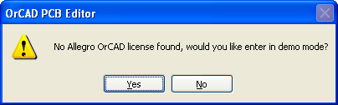

**Fig. L10-2.** *Fereastra de dialog care permite pornirea PCB Editor în modul demo*

* În folder-ul curent programul creează un subfolder cu numele **allegro** şi în el se salvează placa (T17.brd).
* Din bara de meniuri se alege Outline > Board (>Design în OrCAD 17.2). Se deschide fereastra de dialog din fig. L10-3:

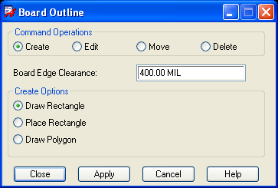

**Fig. L10-3.** *Fereastra de dialog Board Outline (Design Outline în OrCAD 17.2)*

* Board Edge Clearance se modifică din 400.00 MIL în **200.00 MIL** (**5 mm**);
* Clic în Place rectangle și apar ferestrele de definire a dimensiunilor plăcii din fig. L10-4 (Wdt: și Hgt:):

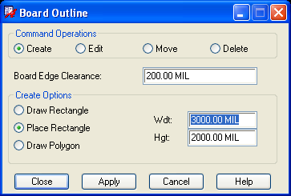

**Fig. L10-4.**

* Se modifică dimensiunile plăcii în fereastra Wdt: **3000 mils**, apoi în fereastra Hgt: **2000 mils** și se dă clic din nou în fereastra Wdt: pentru ca setările să devină cele dorite.
* Apare pe foaia de lucru un dreptunghi cu dimensiunile stabilite anterior. Dreptunghiul se poziționează în punctul de coordonate (0.00,0.00) astfel:
  + Mai întâi NU se închide fereastra de dialog Board Outline
  + Apoi în partea inferioară a ferestrei de lucru PCB Editor clic pe butonul **P** (Runs the Pick command –fig. 10-5).

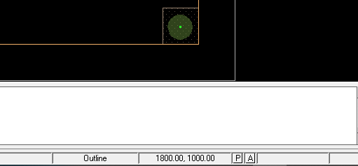

**Runs the Pick command**

**Fig. L10-5.**

* + În fereastra Pick se completează la Value cu 0,0 (fig. L10-6)

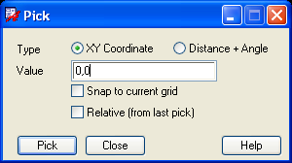

**Fig. L10-6.**

* + Clic pe butonul Pick și conturul plăcii se poziționează automat în punctul de coordonate (0.00,0.00);
  + Clic pe butonul Close din fereastra Pick;
  + Clic pe butonul Close din fereastra de dialog Board Outline (Design Outline în OrCAD 17.2);
* Se poate mări dimensiunea imaginii utile pentru placa astfel definită dând clic pe butonul  - Zoom Fit (F2);

1. **Plasarea găurilor de prindere a plăcii**

* Operațiunea trebuie efectuată înainte de plasarea componentelor;
* Din meniul Place se alege submeniul Mechanical Symbols... Se deschide fereastra de Placement unde se alege simbolul cu denumirea **MTG125** (gaură de aproximativ 3,1 mm) bifând în căsuța din fața modelului. Cursorul se transformă în simbolul găurii şi se deplasează pe placă;
* Se plasează 4 găuri în cele 4 colțuri, la 5 mm de fiecare margine a plăcii, chiar în colțurile dreptunghiului interior care defineşte aria de siguranță pentru plasarea componentelor şi traseelor, definită cu ajutorul parametrului Board Edge Clearance.

1. **Plasarea componentelor pe placă**

* Plasarea componentelor se face manual, fie individual, fie una după alta în ordinea de așezare din fereastra Placement;
* Din meniul Place se alege submeniul Components Manually… Se deschide fereastra Placement din fig. L10-7;
* Pentru a aduce o componentă pe placă se dă clic în căsuța din fața componentei şi, automat, footprintul se agață de cursor şi astfel poate fi tras în placă. Se aduc, pe rând, toate componentele (amprentele lor) şi se aşează orientativ ca în fig. L10-9, conform schemei din fig. L10-1.
* **SAU** dacă se bifează în căsuța din dreptul Components by refdes din fereastra Placement, atunci se aduc pe rând toate componentele. Se începe cu C1. Cursorul capătă forma amprentei lui C1. Clic pentru plasare pe placă după care automat cursorul devine de forma lui C2. Se plasează prin clic şi C2 iar cursorul devine C3 şi aşa mai departe.
* La piesa plasată pe placă, iconul din stânga piesei din fereastra Placement devine verde şi are în el litera **P**, ceea ce înseamnă ”componentă plasată”.

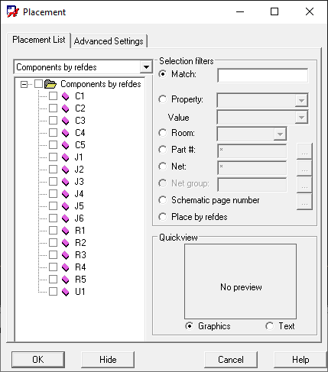

**Fig. L10-7.** *Fereastra Placement*

1. **Editarea poziției componentelor**

* **Selectarea** unei componente, în vedera mutării pe placă, se face dând clic pe piesa respectivă și apoi pe butonul  Move (Shift+F6);
* **Rotirea** unei componente:
  + Edit > Rotate. Componenta se roteşte (pivotează) în jurul pinului său notat cu **1**.
  + SAU dând clic dreapta şi alegând Rotate din meniul derulant care se deschide. Acțiunea se poate executa fie când se aduce componenta, fie, după aceea, prin selectarea ei.
* Piesele se aşează astfel încât rastrul (liniile subțiri de interconexiune) să se intersecteze cât mai puțin şi să permită astfel o rutare comodă;

**IMPORTANT: componentele se pot doar deplasa şi roti. Oglindirea (Mirror) mută componenta**

**pe fața cealaltă a plăcii (de pe Top pe Bottom)!!!**

* Trebuie avut grijă la modul de aşezare a componentei, astfel încât simbolul ei să nu depăşească aria de plasare a componentelor şi traseelor (dreptunghiul interior). În caz contrar, programul semnalează situația nedorită printr-un **simbol de avertizare**, având forma de clepsidră culcată, de culoare roşie.

În fig. 10-8, rezistența R1 a depășit conturul de siguranță și programul a semnalat acest lucru plasând simbolul de avertizare pe marginea conturului amprentei de rezistență.

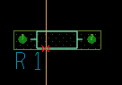

**Fig. L10-8.** *Simbolul de avertizare la depășirea conturului de siguranță*

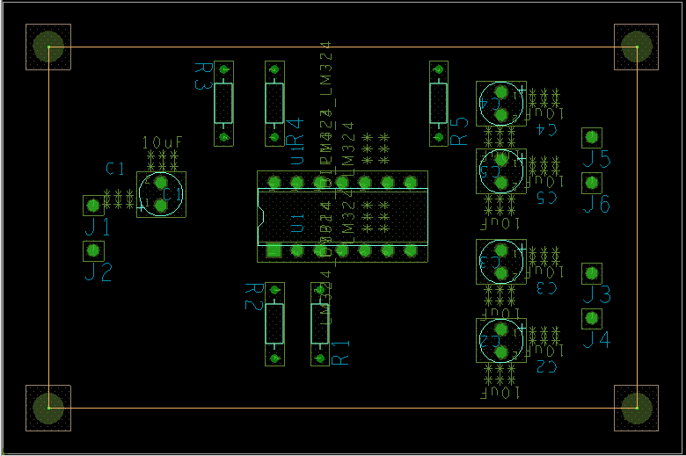

**Fig. L10-9.** *O idee de aşezare a componentelor și PCB-ul proiectat*

1. **Alegerea stratului de rutare**

* Clic pe butonul  Add Connect (F3) din şirul de butoane verticale din stânga;
* Clic pe Options din meniul vertical dreapta. Fereastra se poate fixa din „pioneză” (fig. L10-9);
* În fereastra Act (Active Layer) se alege din meniul derulant Bottom (culoare galbenă) pentru rutare (trasare) pe fața opusă pieselor;
* Stratul alternativ este Top (culoare verde) şi se alege din meniul derulant Alt;
* La Line lock se alege 45 şi astfel modificarea permisă a direcției unui traseu se face la 45 de grade;

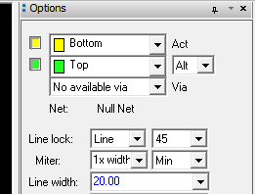

**Fig. L10-10.** *Alegera stratului de rutare şi a grosimii traseelor*

1. **Alegerea lățimii traseelor**

* Se face în fereastra Options modificând parametrul Line width, de exemplu în 20.00 (mils) adică aproximativ 0,5mm (fig. L10-10);

1. **Rutarea manuală**

* Clic pe butonul  Add Connect (F3);
* Clic pe pinul de start al unui traseu şi se trage de cursor. Liniuța subțire (rastru) este evidențiată pentru a arăta că este gata de rutare;
* Clic când se doreşte schimbarea orientării traseului fixând colțuri la 45°;
* Clic pe pinul de destinație pentru a finaliza traseul;
* Se repetă paşii de mai sus pentru toate traseele;
* Clic cu butonul din dreapta și se selectează Done când s-a terminat;
* PCB-ul proiectat poate fi de forma celui din fig. L10-11;
* Sesalvează cu numele T17-1.brd.

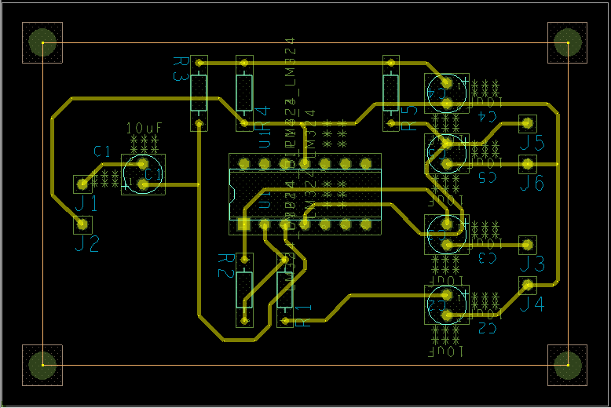

**Fig. L10-11.** *O formă posibilă a PCB-ului proiectat*

1. **Optimizarea traseelor**

* În PCB Designer, clic pe Route și se alege Custom Smooth;
* Clic pe rând pe pad-urile componentelor și traseele aferente sunt ”netezite”, adică optimizate, căpătând o formă mai atractivă;
* La terminare, clic dreapta în aria de proiectare PCB și se alege Done;
* Placa optimizată se salvează cu numele T17-2.brd.

|  |
| --- |
| **IMPORTANT**  **BUNA PRACTICĂ INGINEREASCĂ cere ca DESENUL să fie foarte CLAR,**  **să nu existe suprapuneri între înscrisuri şi elementele de circuit.**  **Toate înscrisurile (nume, valori, parametri) se deplasează până când se văd clar atât componentele cât şi înscrisurile.** |

**Rezolvare T17**

1. **Schema circuitului (Capture)**
2. **Lista de componente - BoM**
3. **Cablajul imprimat inițial (PCB Editor – T17-1.brd)**
4. **Cablajul imprimat optimizat (PCB Editor – T17-2.brd)**